Základný a pomocný knihársky materiál : lepidlo – škrob, duvilax, lepenka, celasti, papier rôznej hmotnosti a vzorov, tapeta, kovové rožky, krajková látka, korale, kamienky.
Pomôcky, náradie a stroje : ceruzka, pravítko, kostice rôznej veľkosti, nožnice, jednonožová rezačka, kladivo, tavná pištoľ na silikónové lepidlo.
Téma : Vkus a grafická úprava knižnej dosky
Narežeme si dva lepenkové diely o formáte napr. A5. Výška chrbta je ako výška lepenkového dielu. Spájací papier musí byť vysoký ako lepenky na dosku a široký 2 krát prelep na lepenkové dosky, 2 krát odsadenie (0,9 mm ), 1 krát výška bočnej lepenky. Skôr než začneme poťahovať, odstrihneme si najprv všetky potrebné diely poťahového materiálu. Dva krát farebný poťahový materiál na knižnú dosku, ktorý je dva krát vyšší o 1,5 cm a 1 krát širší o 1,5 cm na založenie poťahu, 1 krát farebný poťah na stred knižnej dosky, väčší dva krát o 1,5 cm na výšku. Rohy lepenkových dielov sú ozdobené kovovými rožkami, ktoré nám chránia dosky pred poškodením na ich upevnenie použijeme kladivo. Ako výzdobu knižnej dosky môžeme použiť korale, kamienky alebo vlnkovými nožnicami nastrihané prúžky poťahu.

Pracovný postup :
- Namerať a narezať lepenkové diely
- Vyymerať a narezať chrbatnik
- Pripraviť celastik, tapetu, papier rôznej farebnosti, zamatovú látku
- Zmiešať škrob – duvilax na poťahovanie, spajanie
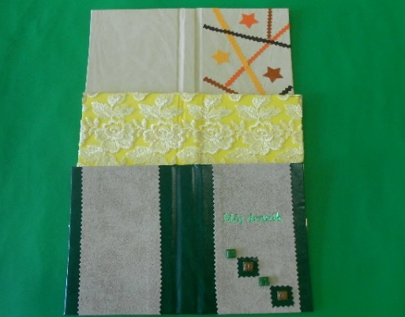
- Na ozdobu kovové rožky, korale, kamienky
- Strihanie vzorovými nožnicami

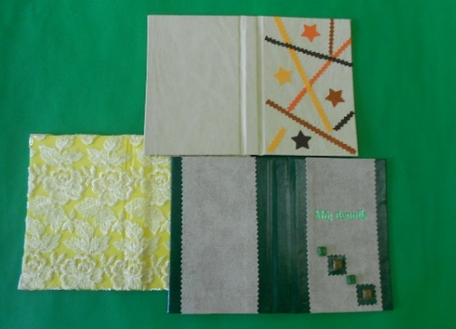

Overenie porozumenia učiva :
- Koľko lepenkových dielov použijeme na knižnú dosku ?
- Čím spojíme lepenkové diely ?
- Čo sme použili na ozdobu knižnej dosky ?
- Načo slúžia kovové rožky na knižnej doske ?
- Akými nožnicami striháme vzory prúžky poťahu ?
- Načo sme použili tavnú pištoľ ?

